DTEditSearch
Componente de pesquisa

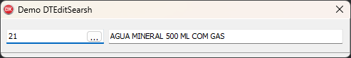
DTEditSearch

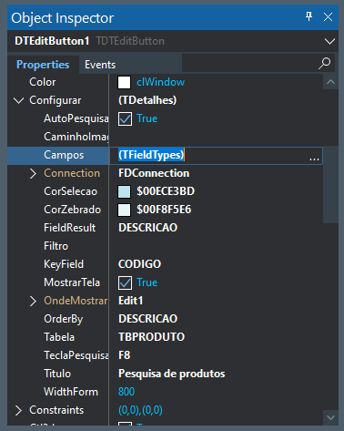
Este campo deve ser alimentado com os Fields que deseja que apareça no grid de pesquisa
Connection do seu Aplicativo
Cor de seleção e do zebrado do grid
Nome do field que deseja retornar após selecionar o registro desejado
Título do fomulário
Campo chave do registro
Nome do edit onde irá retornar o FieldResult do registro selecionado
Nome do campo para ordenação
Nome da tabela
Caminho do logotipo a ser mostrado no formulário (não é obrigatório)

